BÀI DỰ THI VIẾT VỀ TẤM GƯƠNG “NGƯỜI TỐT - VIỆC TỐT”
Cuộc vận động “Học tập và làm theo tấm gương đạo đức Hồ Chí Minh” đã và đang tiếp tục được cán bộ, đảng viên và nhân dân trong quận Long Biên hưởng ứng bằng nhiều việc làm cụ thể. Với cán bộ, giáo viên, nhân viên trong ngành giáo dục nói chung và cán bộ, giáo viên, nhân viên trường mầm non Gia Quất nói riêng, việc học tập và làm theo tấm gương đạo đức của Bác không phải là những việc làm gì cao siêu, to tát, mà chính là làm tốt những nhiệm vụ được giao, là sự nỗ lực phấn đấu không mệt mỏi, lòng nhiệt tình và giàu lòng nhân ái của một cô nuôi đã có nhiều cống hiến trong nghề nuôi trẻ. Tôi xin được chia sẻ về một tấm gương tiêu biểu trong trường đó là cô: Lê Thị Minh Liễu (SN 1977) – NV nuôi dưỡng trường Mầm non Gia Quất, Long Biên, Hà Nội.
“Làm mẫu giáo là thay mẹ dạy trẻ” Hồ Chí Minh
Trong chăm sóc và giáo dục trẻ thì chăm sóc trẻ là quan trọng hàng đầu, bởi lẽ trẻ có khỏe mạnh thì mới học tập tốt. Nghề Giáo viên Mầm non là một nghề rất đặc biệt, là nhà giáo nhưng không chỉ “Dạy dỗ”, không chỉ giáo dục mà và hơn hết còn chăm sóc, nuôi dưỡng đây là nghề làm vì “ niềm vui, tình yêu”.
Lâu nay hầu hết mọi người đều có suy nghĩ, làm nghề cô nuôi dạy trẻ là nghề vất vả và chịu nhiều áp lực nhất. Thế nhưng với cô nuôi Lê Thị Minh Liễu thì lại không phải vậy, cô chưa bao giờ thấy công việc của mình là mệt nhọc và vất vả mà luôn trăn trở để chăm sóc bữa ăn của các con tốt nhất.
Hiểu sâu sắc điều đó nên cô Liễu đã và đang luôn luôn yêu thương trẻ bằng tình yêu của người mẹ, cô luôn trăn trở cải tiến cách làm những món ăn ngon cho các cháu, cô dành cả tấm lòng và sự tâm huyết vào các món ăn cô nấu. Mỗi tuần, tháng cô đều nghĩ ra các món ăn mới để thay đổi thực đơn, giúp đổi mới bữa ăn, giúp trẻ hào hứng trong giừo ăn cuãng như làm quen với khẩu vị mới lạ của các món ăn khác nhau. Chính vì vậy mỗi bữa ăn của trẻ ở trường màm non Gia Quất là một buổi liên hoan vui vẻ. Nhiều trẻ chiều tan trường về bi bô với bố mẹ “ Mẹ ơi, hôm nay con được ăn món mới rất ngon về nhà mẹ nấu cho con giống các bác ở trường nhé”. Đồng thời cô luôn chú trọng về chất lượng của các món ăn sao cho các cháu được ăn đủ chất. Chính vì thế nên chất lượng các món ăn của cô trẻ ăn ngon miệng và hết xuất. Các bếp ăn được cô chỉ đạo luôn sạch sẽ, đảm bảo vệ sinh an toàn thực phẩm và đúng, đủ khẩu phần ăn cho trẻ, cung cấp đủ năng lượng cho trẻ trong một ngày ở trường. Không chỉ thế, cô còn đề xuất ra nhiều những món ăn mới, tăng thêm rau xanh, giảm dầu mỡ để phục vụ thêm vào thực đơn giúp trẻ phát triển đồng đều các mặt cân nặng và chiều cao.
Là một cô nuôi, cô luôn nhiệt tình và đi đầu trong công việc, thực hiện tốt các phong trào thi đua, các cuộc vận động do trường phát động, tham gia vào các hội thi và đều đạt giải cao. Cô luôn gương mẫu thực hiện tốt các nội quy của nhà trường đề ra, để làm gương cho các giáo viên khác. Trong quá trình công tác 16 năm, cô đã đạt được nhiều thành tích: nhiều năm đạt LĐTT, nhân viên giỏi cấp trường và đạt nhân viên giỏi cấp Quận năm 2017-2018.
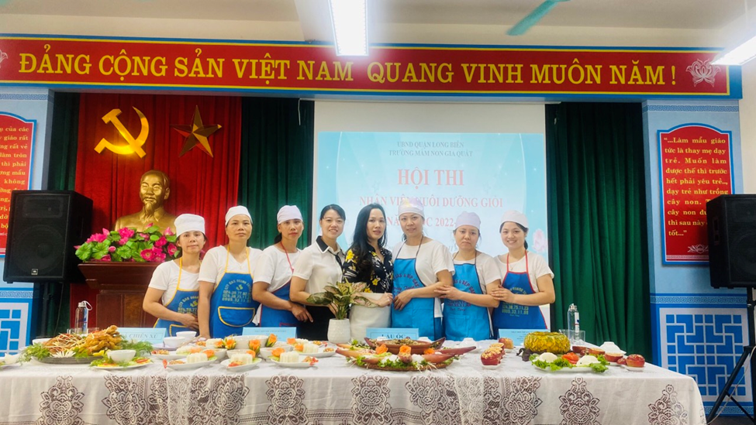
Hình ảnh cô cùng đồng nghiệp tham gia Hội thi GVNVND giỏi cấp trường và luôn đạt giải cao(Cô đứng thứ 3 bên trái).
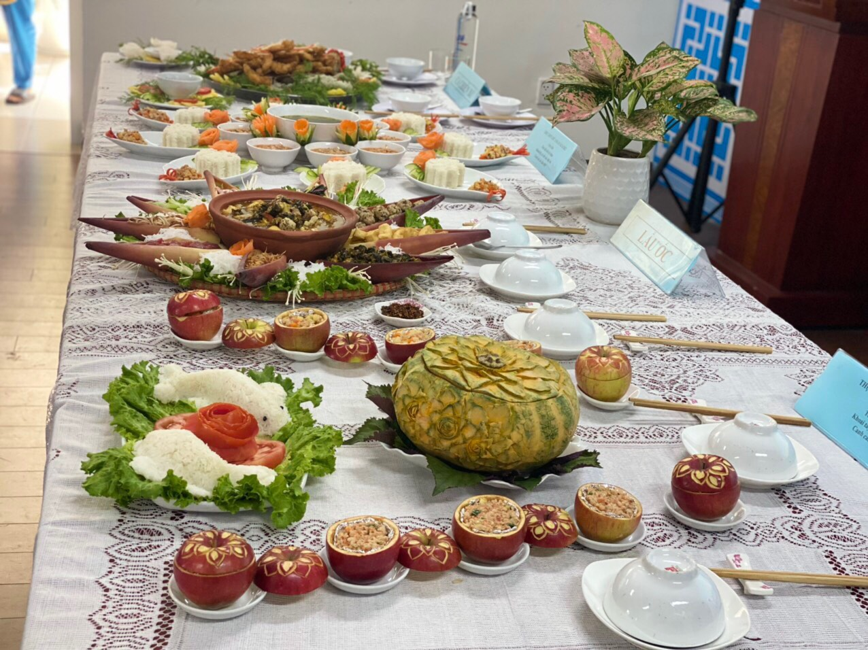
Hình ảnh các món ăn cô và đồng nghiệp chế biến tham gia Hội thi GVNVND giỏi cấp trường.
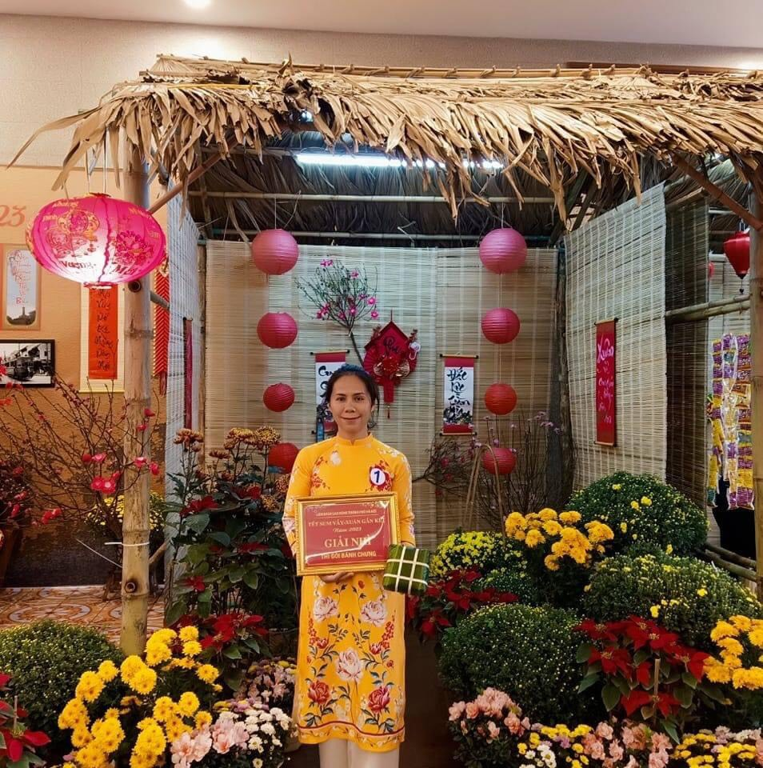
Hình ảnh cô tham gia Chương trình “Tết sum vầy, xuân gắn kết” năm 2023 và đạt giải nhất thi gói bánh chưng.

Đối với đồng nghiệp cô luôn hoà đồng gần gũi với mọi người, cô còn tận tình chỉ bảo, giúp đỡ đồng nghiệp từ những việc nhỏ nhất, ngoài ra cô còn giúp đỡ một người bị mắc kẹt trong bể nước, tinh thần cao cả ấy luôn được mọi người tôn vinh.Không chỉ hoàn thành tốt nhiệm vụ nhà Nước giao, khi về nhà cô còn là một người phụ nữ đảm đang việc nhà, hoà nhã với xóm giềng. Cô luôn được đồng nghiệp và mọi người yêu mến, kính trọng.
Giáo viên, nhân viên mầm non là người đặt viên gạch đầu tiên xây dựng nền móng cho sự phát triển nhân cách của trẻ, vì thế chúng tôi luôn xác định quá trình chăm sóc giáo dục trẻ ở độ tuổi mầm non là việc làm hết sức quan trọng và cần thiết. Trong đội ngũ cán bộ, giáo viên, nhân viên của Trường Mầm non Gia Quất có rất nhiều giáo viên, nhân viên tận tâm với nghề, giỏi nghề, yêu quý trẻ. Trong đó, cô Lê Thị Minh Liễu là một trong những nhân viên rất có nhiệt huyết, luôn đi đầu trong mọi hoạt động. Với tính cách hoạt bát, năng động, nhiệt tình, có năng lực của một người cô nuôi, cô Lê Thị Minh Liễu xứng đáng là một tấm gương sáng, tấm gương đạo đức hết lòng vì sự nghiệp trồng người cho thế hệ mai sau của trường mầm non Gia Quất nói riêng và bậc học mầm non nói chung.

Người viết: Lưu Thị Hoa Chinh

